Algemeen

De titel van mijn boek heet : Afblijven. De auteur van dit boek heet : Carry Slee, ze is 70 jaar en schrijft voornamelijk boeken voor kinderen. Mijn boek heeft geen illustraties, maar dat vind ik niet erg. De uitgeverij heet : Van Holkema en Warendorf uitgeverij. Van Holkema en Warendorf publiceert vooral kinder- en jeugdboeken. Dit boek is oorspronkelijk gepubliceerd in 1998. In 2000 werd het boek bekroond met de prijs van de Jonge Jury. Dit boek is een Roman, omdat het gaat over liefde tussen 1 meisje (Melissa), en 2 jongens (Jim en Jordi).

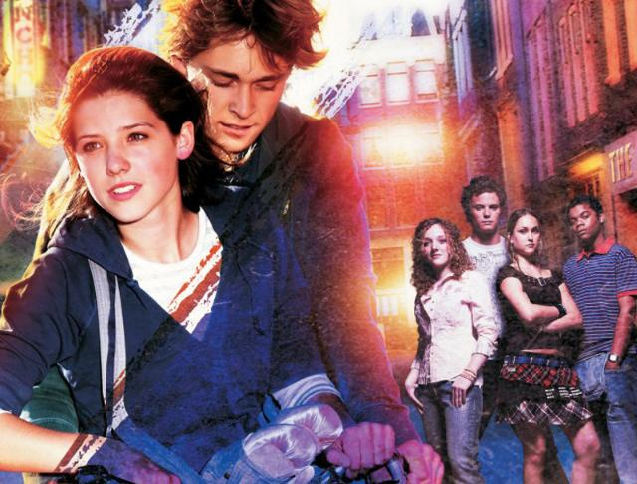

Titelverklaring

Ik vind de Titel (Afblijven) wel passen bij deze boek, omdat Melissa Xtc-pillen gebruikt die ze van Jim krijgt, haar vrienden proberen dit te stoppen. Dat gaat moeilijk omdat ze verslaafd is aan de pillen. Ze mag namelijk in een videoclip spelen van een beroemde artiest, daarvoor is ze te zenuwachtig. Dus gebruikt ze voor elke repetitie een Xtc-pil. Melissa haar vrienden vinden dat ze moet stoppen met het inslikken van die pillen, ook vinden ze dat Melissa niet meer moet omgaan met Jim. Ik vind dat Carry Slee een goede titel heeft uitgekozen.



Zo zien Xtc-pillen eruit.

Mijn mening

Veel actie : Er zit heel veel actie in dit boek, want Melissa haar vader is heel streng. Ze mag bijvoorbeeld alleen naar klassieke muziek luisteren. Melissa zit op hiphop dansen, maar haar vader denkt dat ze op ballet zit. Wanneer Melissa liegt tegen haar vader dat ze bij een vriendin gaat logeren gaat ze die avond naar Jim toen. De volgende dag kwam haar vader daar achter, en werd woedend.

Niet leerzaam : Melissa neemt drugs in terwijl ze pas 14 is. Daardoor heeft ze vaak hoofdpijn en krijgt ze ook nog eens ruzie met haar vrienden. Ook liegt ze tegen haar ouders. Als haar vrienden tegen Melissa zeggen dat ze moeten stoppen met die pillen luistert ze niet en maakt ze ruzie met hun.

Net echt : Het verhaal speelt zich op normale plekken af, zoals de dansschool en thuis bij Jim, Melissa en Jordi. Er zit geen fantasie in dit verhaal. Ook kunnen de gebeurtenissen in het verhaal ook in het echte leven gebeuren. Want je hoort best vaak op het nieuws dat mensen drugs innemen of iets anders daar mee doen.

Boekopdracht H

WANTED!

Naam : Melissa, 14 jaar

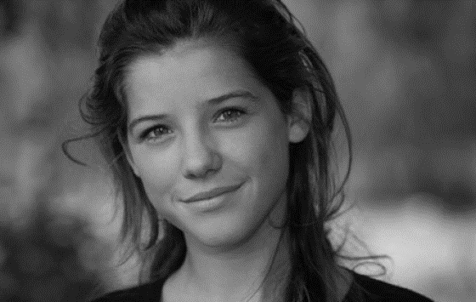

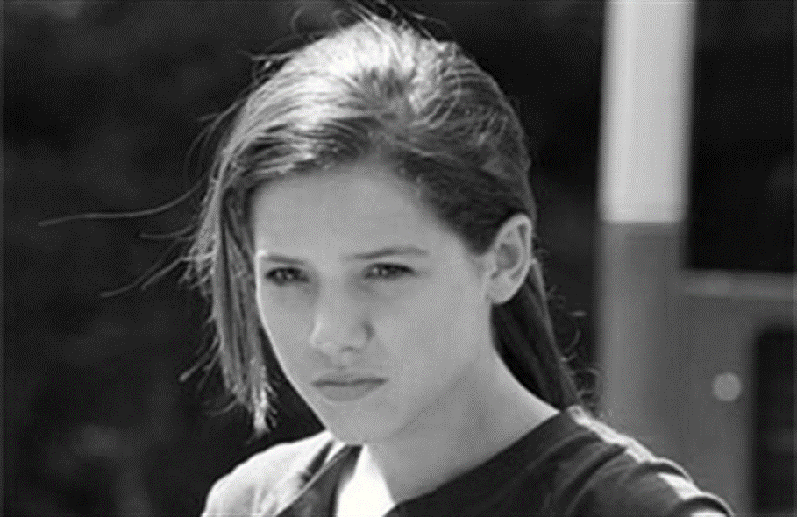De 14 jarige Melissa heeft Xtc-pillen gestolen en doorverkocht aan vreemden. Ze heeft zo’n 1000,- aan drugs gestolen. Ze word vermist! Ze is laatst gezien in Almelo.

Als u haar vind bel dan : 112.

Beloning : 5000,-